Пожарные Южного округа столицы провели тренировочные пожарно-тактические учения в «Городской клинической больнице имени В.М. Буянова»
20.09.2023
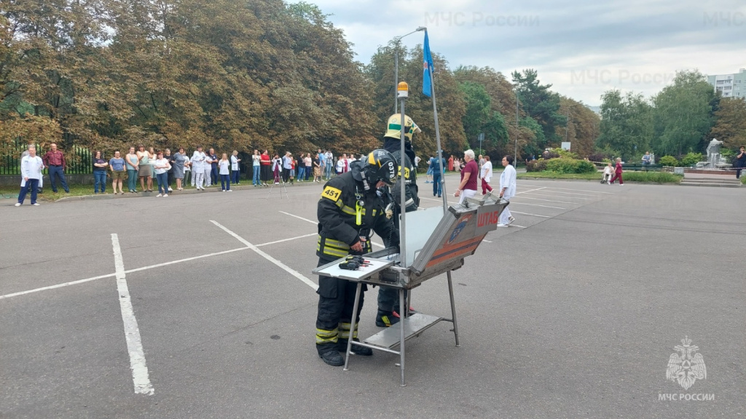

Как говорится, тяжело в учении – легко в бою. Именно поэтому в работе, касающейся обеспечения пожарной безопасности, должно быть как можно больше запланированных практических мероприятий.
Пожарные Южного округа столицы провели тренировочные пожарно-тактические учения в «Городской клинической больнице имени В.М. Буянова».
По тактическому замыслу учений в результате короткого замыкания электропроводки произошло загорание оборудования и мебели в помещении гипсовой на 4 этаже лечебного корпуса.
Медицинский персонал, обнаруживший возгорание, сообщил о случившемся в службу спасения и руководству больницы, а затем приступил к эвакуации людей.
К месту пожара незамедлительно были направлены подразделения пожарно-спасательного гарнизона ЮАО. Перед огнеборцами стояла задача ликвидировать возгорание в кратчайшие сроки.
Пожар сопровождался сильным задымлением и ухудшением видимости. Возникла угроза распространения огня на технологическое оборудование.
Используя аппараты защиты органов дыхания, звенья газодымозащитников провели разведку и приступили к спасению людей, которые по замыслу учений не смогли самостоятельно выбраться наружу, им оказали первую помощь и передали медработникам.
Одновременно с работой по спасению пострадавших, был обнаружен и ликвидирован условный очаг возгорания. Все действия выполнялись в условиях максимально приближенных к реальным.
Пожары в больницах и других лечебных учреждениях имеют свои особенности. Именно поэтому взаимодействие пожарных подразделений с руководством больницы и службами жизнеобеспечения при проведении аварийно-спасательных работ стало ведущей задачей этих учений.

Адрес страницы: http://brateevo.mos.ru/the-ministry-of-emergency-situations-informs/detail/11841649.html
Управа района Братеево города Москвы

